

**通信原理硬件实验报告**



|  |  |  |  |
| --- | --- | --- | --- |
| **姓名** | **班级** | **学号** | **组号** |
| 李少斌 | 2018211207 | 2018211085 | 08 |
| 黄靖翔 | 2018211207 | 2018210800 | 08 |
| 李靖宇 | 2018211207 | 2018211107 | 08 |

**指导老师：赵一超**

**2021年4月**

目录

实验一：双边带抑制载波调幅（DSB-SC AM） 4

一、实验目的 4

二、实验原理 4

三、实验框图 5

1、DSB-SC AM信号的产生 5

2、DSB-SC AM信号的相干解调及载波提取 6

3、测量VCO的压控灵敏度 6

四、实验步骤 6

1、DSB—AC信号的产生 6

2、DSB—AC信号的相干解调 7

五、 实验结果与分析 7

1. 音频信号10kHz 7

2.加法器波形及频谱 7

3.乘法器输出波形及频谱 8

4.相干解调信号及其频谱 8

六、思考题 8

七、实验总结 9

实验二：具有离散大载波的双边带调幅（AM） 9

一、实验目的 9

二、实验原理 9

三、实验框图 10

四、实验步骤 11

五、实验结果与分析 11

六、思考题 14

实验六：眼图 15

一、实验目的 15

二、实验原理 15

三、实验框图 15

四、实验步骤 15

五、 实验总结 16

实验七：采样、判决 16

一、实验目的 16

二、实验原理 16

三、实验框图 16

四、实验步骤 17

五、实验结果与分析 17

六、思考题 18

六、 实验总结 19

实验八：二进制通断键控（OOK） 19

一．实验目的 19

二．实验原理 19

二． 实验框图 20

四．实验步骤 21

五． 实验结果与分析 21

六．思考题 24

七、实验总结 24

实验十二 低通信号的采样与重建 25

一．实验目的 25

二．实验原理 25

三．实验框图 25

四．实验步骤 25

五．实验结果 26

七、实验总结 28

必做实验部分：

# 实验一：双边带抑制载波调幅（DSB-SC AM）

## 实验目的

1、了解DSB-SC AM信号的产生以及相干解调的原理和实现方法。

2、了解DSB-SC AM信号波形以及振幅频谱特点,并掌握其测量方法。

3、了解在发送DSB-SC AM信号加导频分量的条件下,收端用锁相环提取载波的原理及其实现方法。

4、掌握锁相环的同步带和捕捉带的测量方法,掌握锁相环提取载波的调试方法。

## 二、实验原理

DSB信号的时域表达式为



频域表达式为



其波形和频谱如下图所示

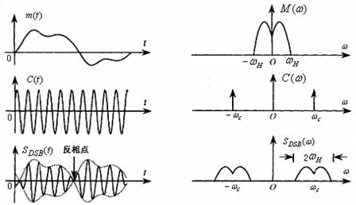

将均值为零的模拟基带信号m(t)与正弦载波c(t)相乘得到DSB—SC AM信号，其频谱不包含离散的载波分量。

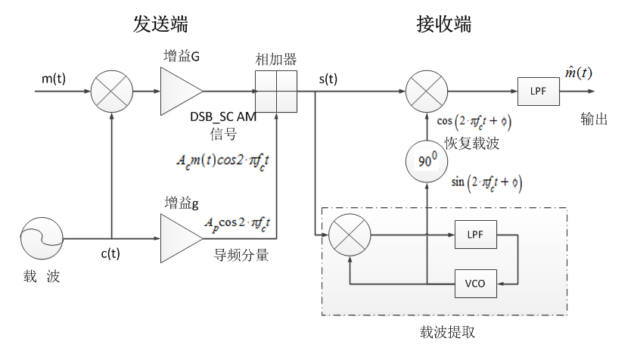

DSB—SC AM信号的解调只能采用相干解调。为了能在接收端获取载波，一种方法是在发送端加导频。收端可用锁相环来提取导频信号作为恢复载波。此锁相环必须是窄带锁相，仅用来跟踪导频信号。

在锁相环锁定时，VCO输出信号与输入的导频信号的频率相同，但二者的相位差为度，其中很小。锁相环中乘法器的两个输入信号分别为发来的信号s(t)与锁相环中VCO的输出信号，二者相乘得到



在锁相环中的LPF带宽窄，能通过分量，滤除m(t)的频率分量及四倍频载频分量，因为很小，所以约等于。LPF的输出以负反馈的方式控制VCO,使其保持在锁相状态。锁定后的VCO输出信号经90度移相后，以作为相干解调的恢复载波，它与输入的导频信号同频，几乎同相。

相干解调是将发来的信号s(t)与恢复载波相乘，再经过低通滤波后输出模拟基带信号，经过低通滤波可以滤除四倍载频分量，而是直流分量，可以通过隔直流电路滤除，于是输出为。

## 三、实验框图

1、DSB-SC AM信号的产生

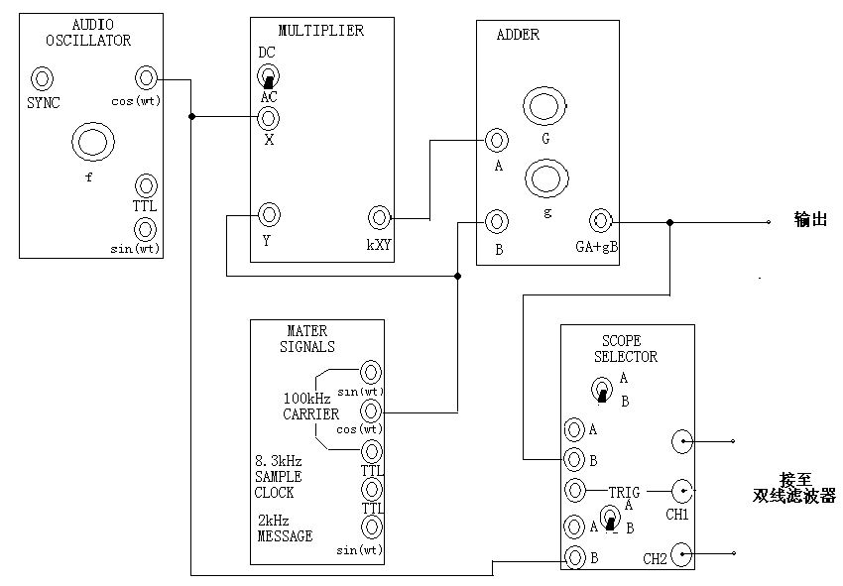

2、DSB-SC AM信号的相干解调及载波提取

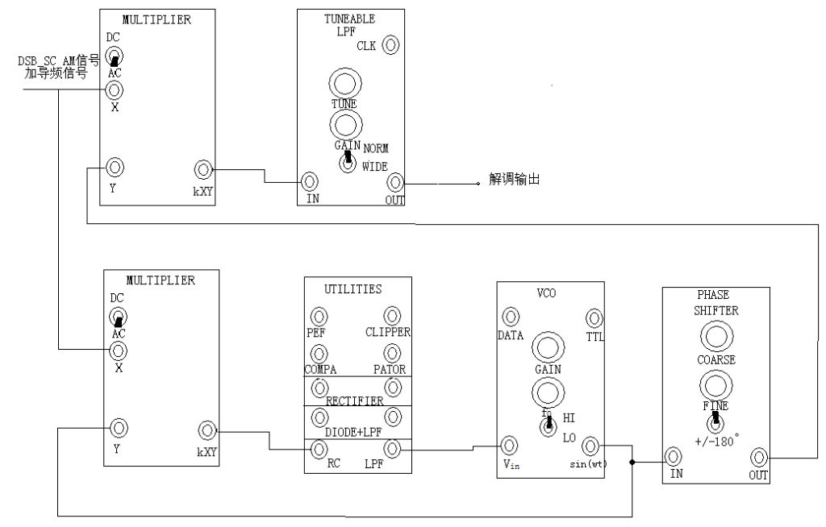

3、测量VCO的压控灵敏度

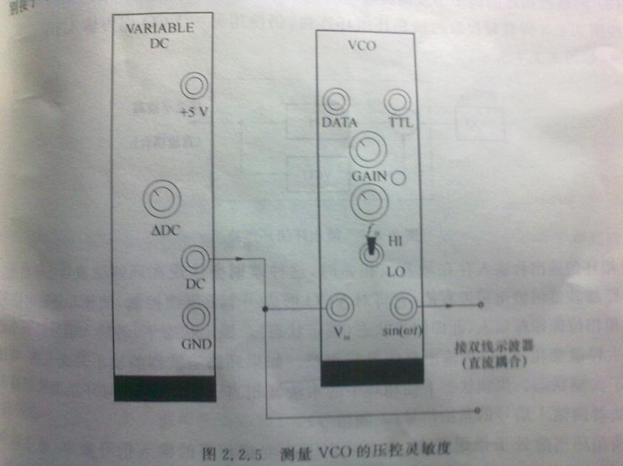

## 四、实验步骤

1、DSB—AC信号的产生

（1）将音频振荡器输出的模拟音频信号及住振荡器输出的100KHZ模拟载频信号分别用连线联结至乘法器的两个输入端。

（2）用示波器观看音频振荡器输出信号的信号波形的幅度和激荡平率，调整为10KHZ。

（3）用示波器观看主震荡输出波形。

（4）用示波器观看乘法器的输出波形及其频谱。

（5）将已调信号和导频分量加到加法器的两个输入端，调整加法器上的参数G和g,使其与实际相符。观看输出波形及其频谱。具体调整方法如下:

a.首先调整增益G：将加法器的B输入接地端接地，A输入端接已调信号，用示波器观看加法器A输入端的信号幅度与加法器输出信号幅度。调节旋钮G，使得加法器输出幅度与输入一致，说明此时G=1

b.再调整增益g：加法器A输入端仍接已调信号，B输入端接导频信号。用频谱仪观看加法器输出信号的振幅频谱，调节增益g旋钮，使导频信号振幅频谱的幅度为已调信号的边带频谱幅度的0.8倍。此导频信号功率约为已调信号功率的0.32倍。

2、DSB—AC信号的相干解调

a.将已调信号和恢复的载波接入解调乘法器的两个输入端。

b.观察解调后的输出波形。

c.改变音频振荡器的频率，观察解调输出波形的变化。

## 实验结果与分析

1. 音频信号10kHz

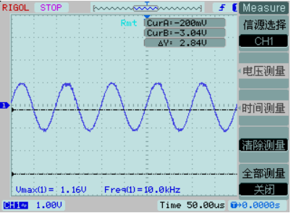

2.加法器波形及频谱

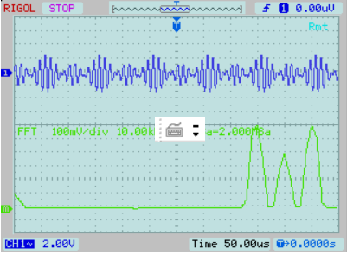

3.乘法器输出波形及频谱

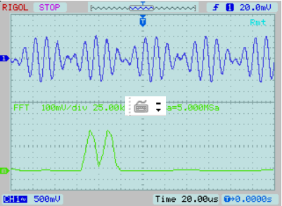

4.相干解调信号及其频谱

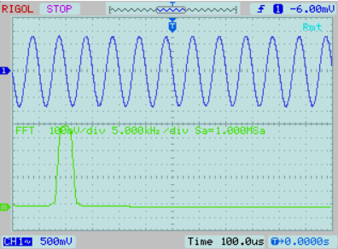

**六、思考题**

1、说明DSB-SC AM信号波形的特点

答：DSB-SC为双边带调幅，时域当载波与m(t)同时改变极性时出现反相点，而反相点不影响性能。经幅度调制后，基带信号的频谱被搬移到了载频fc处。若模拟基带信号带宽为W，则调幅信号带宽为2W，因为在频域中输出此调幅信号s(t)的信道带宽B=2W。

AM信号为具有离散大载波的双边带幅度调制信号，它是在DSB-SB信号的基础上加一离散的大载波分量，因此传输效率有所下降。AM信号因为解调时要使用包络检波所以要保证|m(t)|≤1，使AM信号的包络Ac[1+m(t)]总为正数。

## 七、实验总结

此次实验主要涉及加法器和乘法器波形。观测加法器的频谱和乘法器的输出波形，通过调制信号得到注振荡器输出信号。

# 实验二：具有离散大载波的双边带调幅（AM）

## 一、实验目的

1、了解AM信号的产生原理和实现方法。

2、了解AM信号波形和振幅频谱的特点，并掌握调幅系数的测量方法。

3、了解AM信号的非相干解调原理和实现方法。

## 二、实验原理

1、AM信号的产生

对于单音频信号



进行AM调制的结果为



其中调幅系数，要求以免过调引起包络失真。

由和分别表示AM信号波形包络最大值和最小值，则AM信号的调幅系数为



如图所示为AM调制的过程和频谱示意图。

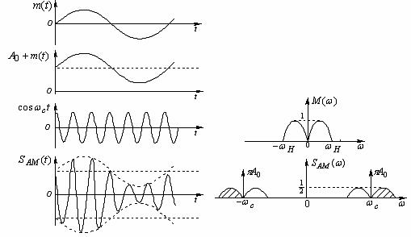

2、AM信号的解调

AM信号由于具有离散大载波，故可以采用载波提取相干解调的方法。其实现类似于实验一中的DSB-SC AM信号加导频的载波提取和相干解调的方法。

AM的主要优点是可以利用包络检波器进行非相干解调，可以使得接收设备更加简单。

## 三、实验框图

1、AM信号的产生

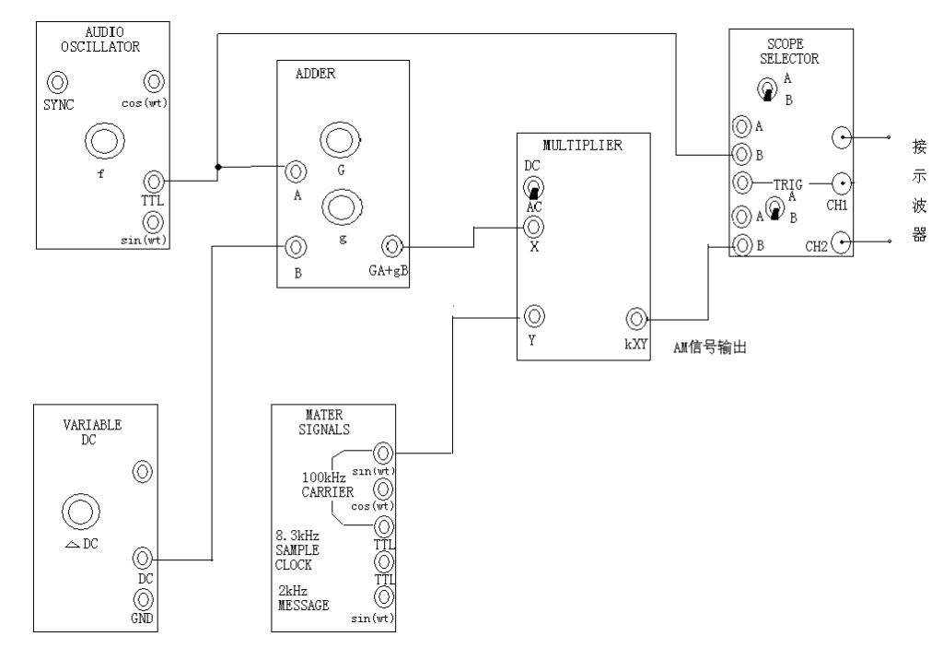

2、AM信号的非相干解调

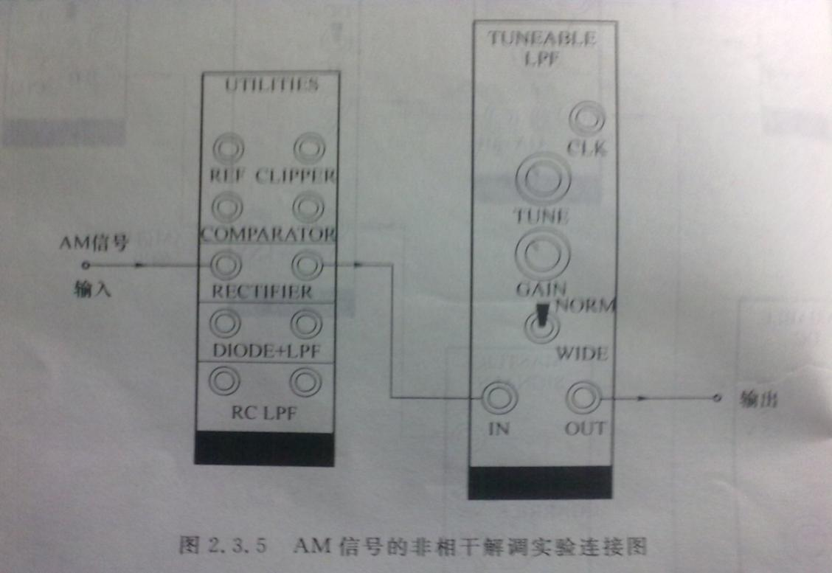

## 四、实验步骤

1、AM信号的产生

（1）按图进行各模块之间的连接。

（2）音频振荡器输出为5KHz，主振荡器输出为100KHz，乘法器输入耦合开关置于DC状态。

（3）分别调整加法器的增益G以g满足要求。

（4）逐步增大可变直流电压，使得加法器输出波形是正的。

（5）观察乘法器输出波形是否为AM波形。

（6）测量AM信号的调幅系数a值，调整可变直流电压，使a=0.8。

（7）测量a=0.8的AM信号振幅频谱。

2、AM信号的非相干解调

（1）输入的AM信号的调幅系数a=0.8。

（2）用示波器观察整流器的输出波形。

（3）用示波器观察低通滤波器的输出波形。

（4）改变输入AM信号的调幅系数，观察包络检波器输出波形是否随之改变。

（5）改变发端调制信号的频率，观察包络检波输出波形的变化。

## 五、实验结果与分析

1.5Khz音频信号

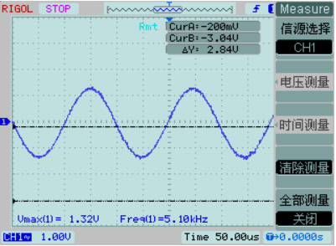

1. 增大可变直流电压使加法器输出波形为正

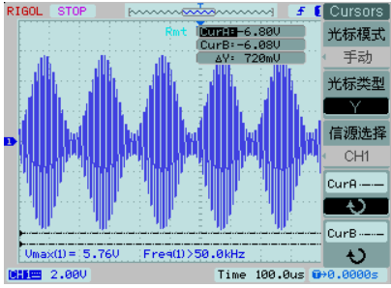

1. 此时乘法器输出波形为AM信号

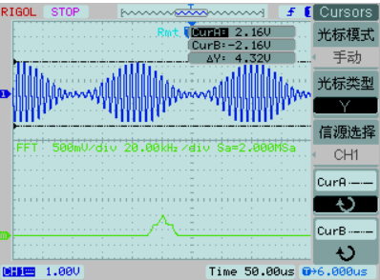

1. 调整a=0.8（根据计算可得，当Vmax=9Vmin）

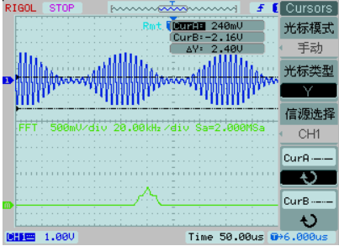

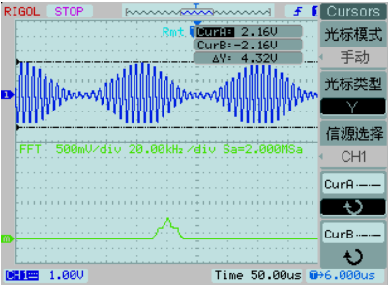

**如上两张图所示，2.16/0.24=9,满足要求**

1. a=0.8时的AM频谱

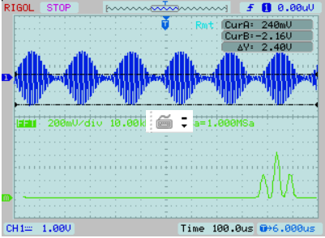

1. 整流器输出波形

**错误的整流器输出波形（是因为AM信号电压幅度太大，波形有失真）**

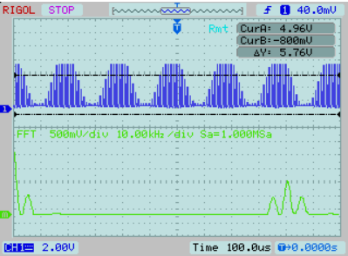

**正确的整流器输出波形(调小电压幅度）**

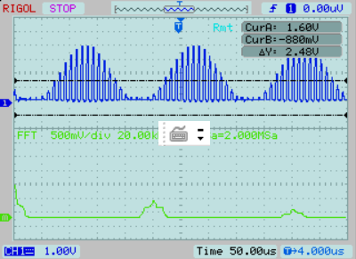

1. 解调后低通滤波器输出波形

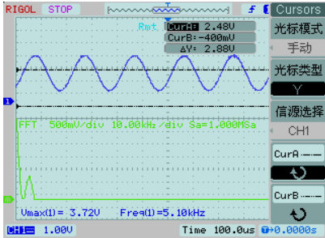

1. 改变调幅系数

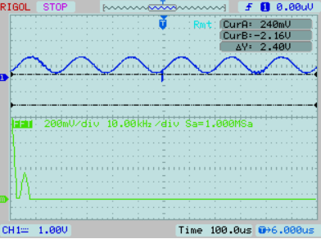

1. 改变频率

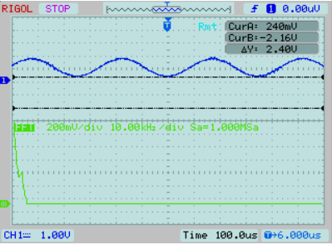

## 六、思考题

1、在什么情况下，会产生AM信号的过调现象？

答：当AM信号的调幅系数大于1时会发生过调信号。

2、对于a=0.8的AM信号，请计算载频功率与边带功率之比值。

答：由AM信号表达式则知其边带功率为：；载波功率为：所以比值为：=3.125

3、是否可用包络检波器对DSB-SC AM信号进行解调？请解释原因。

答：不可以。因为此时其包络不代表调制信号。

# 实验六：眼图

## 一、实验目的

了解数字传输系统中“眼图”的观察方法及其作用。

## 二、实验原理

实际通信系统中，数字信号经过非理想的传输系统产生畸变，总是在不同程度上存在码间干扰的，系统性能很难进行定量的分析，常常甚至得不到近似结果。而眼图可以直观地估价系统码间干扰和噪声的影响，是常用的测试手段。从眼图的张开程度，可以观察码间干扰和加性噪声对接收基带信号波形的影响，从而对系统性能作出定性的判断。

## 三、实验框图

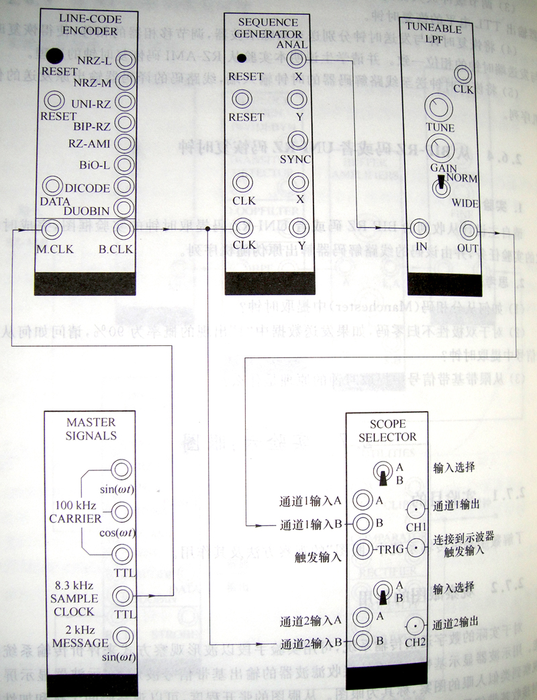

## 四、实验步骤

1、将可调低通滤波器模块开关置于WIDE位置。

2、将主信号发生器的8.33kHz TTL电平的方波输入与线路编码器的M.CLK端，经四分频后，由B.CLK端输出2.083kHz的时钟信号。

3、用双踪示波器同时观察可调低通滤波器的输出波形和2.083kHz的时钟信号。并调节可调低通滤波器的TUNE旋钮及GAIN旋钮，以得到合适的限带基带信号波形，观察眼图。

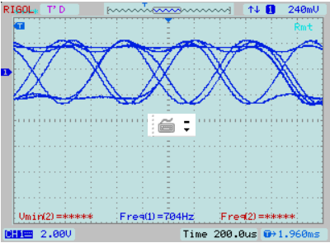

## 实验总结

利用示波器显示信号时的动态特性来观察信号的相关特性，在此之前对于眼图始终没有直观的认识，此次实验加深了对于眼图的理解。

# 实验七：采样、判决

## 一、实验目的

1、了解采样、判决在数字通信系统中的作用及其实现方法。

2、自主设计从限带基带信号中提取时钟、并对限带信号进行采样、判决、恢复数据的实验方案，完成实验任务。

## 二、实验原理

在数字通信系统中的接收端，设法从接受滤波器输出的基带信号中提取时钟，用以对接受滤波器输出的基带信号在眼图睁开最大处进行周期性的瞬时采样，然后将各采样值分别与最佳判决门限进行比较做出判决、输出数据。

## 三、实验框图

1、采样、判决系统框图

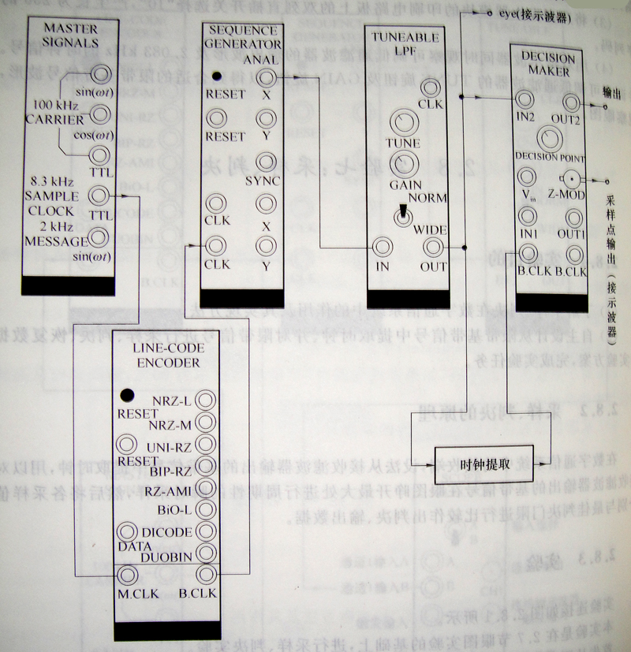

## 四、实验步骤

1、请自主设计图2.8.1中的提取时钟的实验方案，完成恢复时钟（TTL电平）的实验任务。

请注意：调节恢复时钟的相移，使恢复时钟的相位与发来的数字基带信号的时钟相位一致（请将移相器模块印刷电路板上的拨动开关拨到“LO”位置）。

2、按照图2.8.1所示，将恢复时钟输入于判决模块的B.CLK时钟输入端（TTL电平）。将可调低通滤波器输出的基带信号输入于判决模块。

3、用双踪示波器同时观察眼图及采样脉冲。调节判决模块前面板上的判决点旋钮，使得在眼图睁开最大处进行采样、判决。对于NRZ-L码的最佳判决电平是零，判决输出的是TTL电平的数字信号。

## 五、实验结果与分析

1.在眼图睁开最大处采样

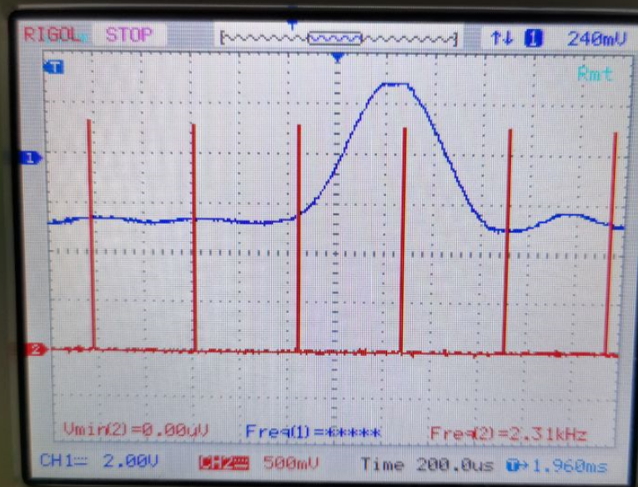

**由于我们示波器有一个通道不稳定，所以采样图如上,下图是佐证**

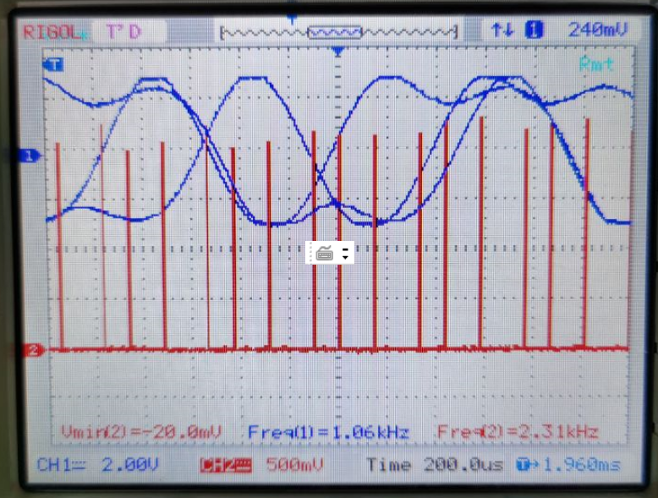

1. 判决输出结果

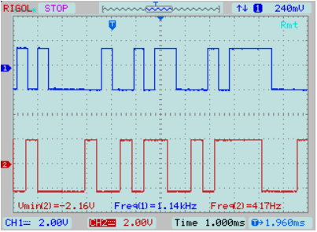

蓝色是恢复信号，红色是原始信号

## 六、思考题

对于滚降系数为=1的升余弦滚降的眼图，请示意画出眼图，标出最佳取样时刻和最佳判决门限。

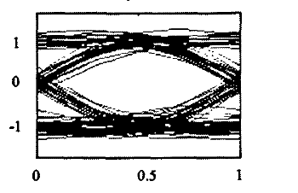

答：如上图，0时刻为最佳判决门限，眼睛睁开最大时即0.5时为最佳取样时刻。

## 实验总结

采样需要在眼图睁开最大处进行，此时能最小程度的防止采样受码间干扰的影响。

# 实验八：二进制通断键控（OOK）

## 一．实验目的

1.了解OOK信号的产生及其实现方法。

2.了解OOK信号波形和功率谱的特点及其测量方法。

3.了解OOK信号的解调及其实验方法。

## 二．实验原理

二进制通断键控（OOK）方式使以单极性不归零码序列来控制正弦载波的导通与关闭，如图所示：

SOOK(t)



b(t)

单极性不归零码序列

图8.1

对OOK信号的解调有相干解调和非相干解调两种：

载波提取

移相器

LPF

时钟提取

移相器

采样判决

SOOK(t)

图8.2 相干解调

包络检波

采样判决

时钟提取

移相器

SOOK(t)

图8.3 非相干解调

## 实验框图

1.ook信号的产生

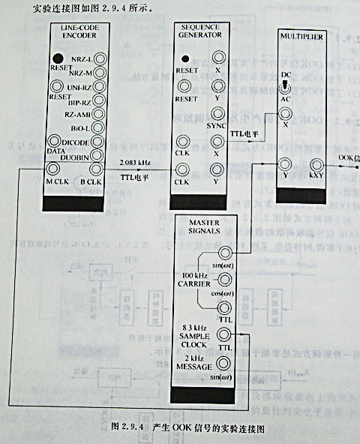

1. ook信号的非相干解调

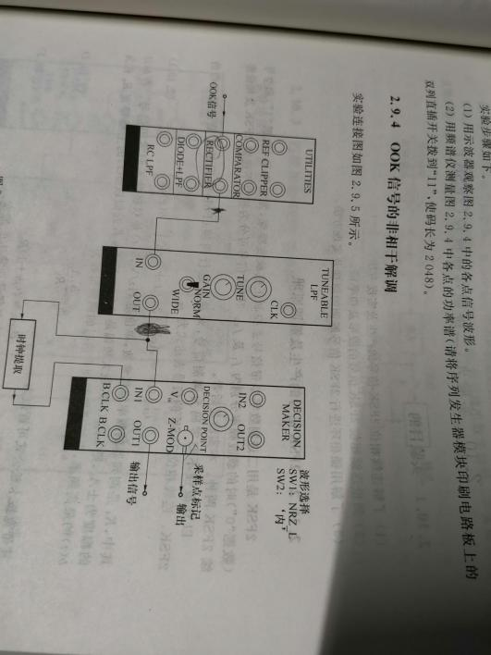

## 四．实验步骤

1.按照实验框图连接各个实验功能板。

2.用示波器观察各连接点的信号波形。

3.用频谱仪测量各点的功率谱



图8.4 OOK的产生

## 实验结果与分析

各点波形

1.ook信号及其频谱

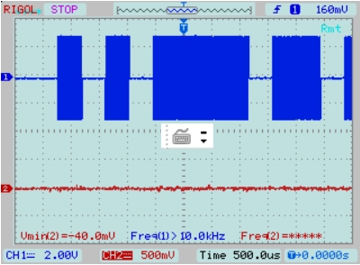

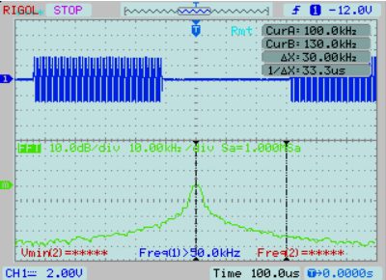

2.8.3KHz TTL信号及其波形

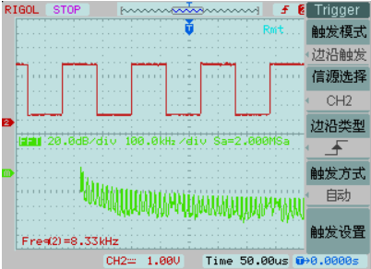

3.2.083kHz TTL信号及其频谱

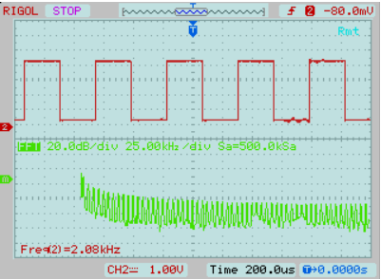

1. 序列发生器输出的TTL信号波形及其频谱

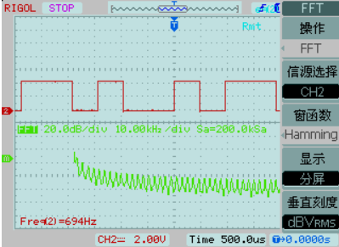

非相干解调输出波形

1. 信号通过示波器前后对比

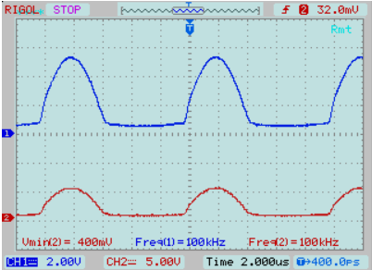

1. 解调信号和原信号对比

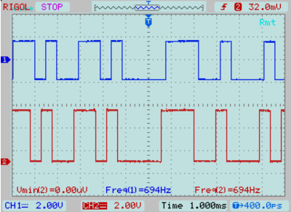

## 六．思考题

对OOK信号的相干解调，如何进行载波提取？请画出原理框图及实验框图。

如果对OOK信号进行相干解调，就必须对载波进行提取，载波提取原理框图如下：

由于OOK信号中含有载频分量，所以在接收端可以使用VCO锁相环提取载波。

原理框图为下图8.6所示：

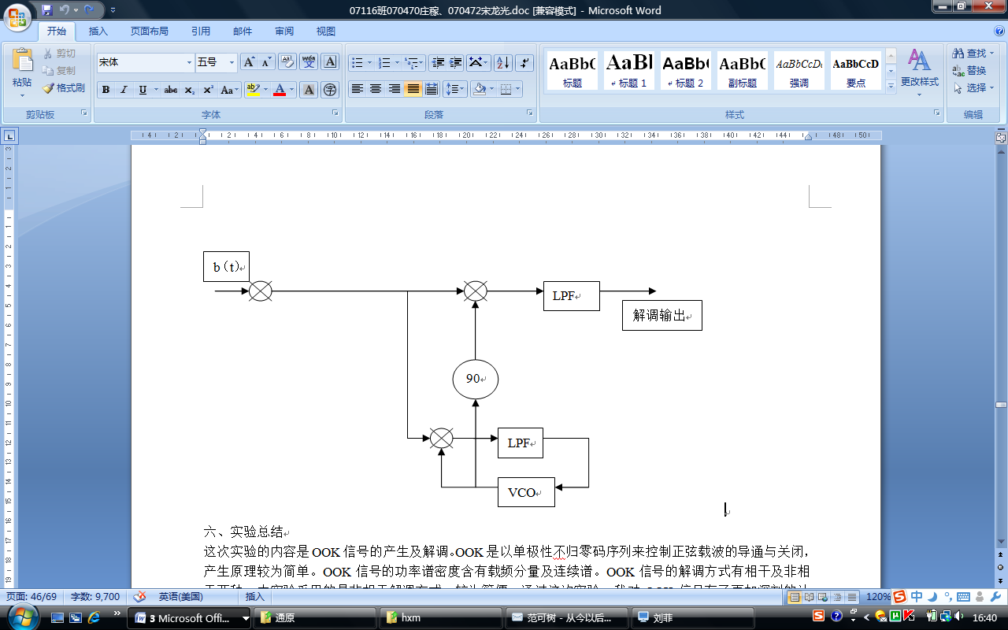

## 七、实验总结

二进制通断键控是以单极性不归零码来控制正弦波导通与关闭的方式。在其产生时只需将单极性不归零码与相应的正弦波相乘即可。其解调则需要非相干解调，使用提取出的时钟进行。

# 实验十二 低通信号的采样与重建

## 一．实验目的

1.了解低通信号的采样及其信号重建的原理和实现方法。

2.测量各信号波形及振幅频谱。

## 二．实验原理

低通信号的采样定理

一个频带受限于[0,f]的模拟信号，可以唯一地被采样周期TS不大于1/2f的采样序列所决定。

根据定理可知，如果对模拟信号均匀采样的速率不低于2f次/秒，则所得样值含有基带信号的全部信息，可以通过样值无失真的重建信号。

## 三．实验框图

采样与重建

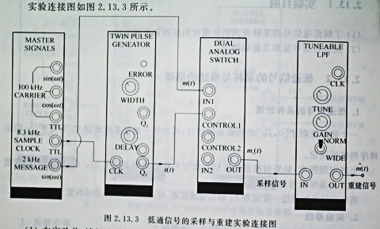

## 四．实验步骤

1.按照上图连接各模块。

2.用双踪示波器测量图中的各点信号波形，调节双脉冲发生器模块前面板上的“WIDTH”旋钮，使采样脉冲的脉冲宽度约为10us。

3.用频谱仪测量各信号的频谱，并加以分析。

## 五．实验结果

1.原始信号及其频谱

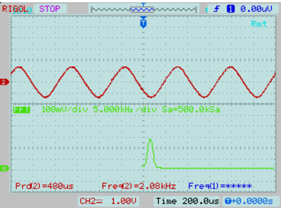

2.采样信号

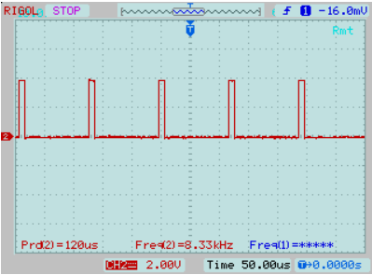

3.过低通滤波器之前的采样信号

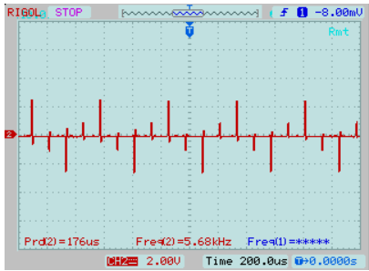

4.恢复信号及其频谱

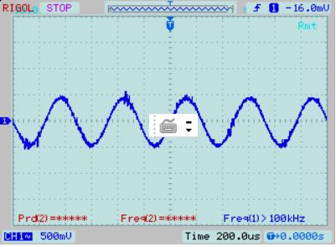

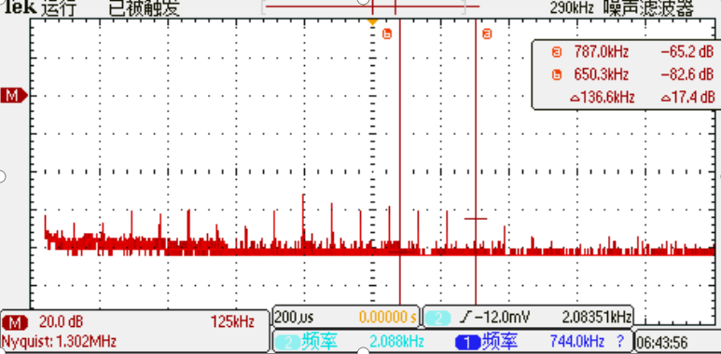

1. 原始信号与恢复信号对比(2路原始信号，1路恢复信号)

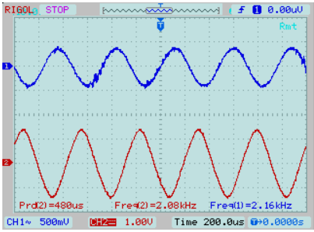

六．思考题

1.若采样器的输入音频信号频率为5KHz，请问本实验的LPF的输出信号会产生什么现象？

答：由于采样频率为8.3KHZ，如果音频信号频率为5KHZ，则不满足奈奎斯特抽样定理，会造成抽样的频域混叠，不能够让信号重建。

2.如输入于本实验采样器的信号频谱如图2.13.4所示，（a）请画出其采样信号的振幅频谱图；（b）为了不失真恢复原基带信号，请问收端的框图如何改动？

采样信号的振幅频谱如下图所示：

为了不失真恢复原基带信号，收端的LPF带宽应该加宽，即选择LPF类型选择WIDE。

## 七、实验总结

采用奈奎斯特采样定理对信号进行采样即可完整恢复出原信号。

选做实验部分

# 实验一 载波提取

## 实验目的

1、了解在发送DSB-SC AM信号加导频分量的条件下,收端用锁相环提取载波的原理及其实现方法。

2、掌握锁相环的同步带和捕捉带的测量方法,掌握锁相环提取载波的调试方法。

## 二．实验原理

在锁相环锁定时，VCO输出信号与输入的导频信号的频率相同，但二者的相位差为度，其中很小。锁相环中乘法器的两个输入信号分别为发来的信号s(t)与锁相环中VCO的输出信号，二者相乘得到



在锁相环中的LPF带宽窄，能通过分量，滤除m(t)的频率分量及四倍频载频分量，因为很小，所以约等于。LPF的输出以负反馈的方式控制VCO,使其保持在锁相状态。锁定后的VCO输出信号经90度移相后，以作为相干解调的恢复载波，它与输入的导频信号同频，几乎同相。

相干解调是将发来的信号s(t)与恢复载波相乘，再经过低通滤波后输出模拟基带信号，经过低通滤波可以滤除四倍载频分量，而是直流分量，可以通过隔直流电路滤除，于是输出为。

## 三、实验结果

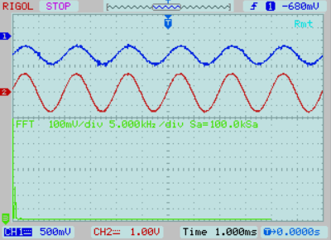

3、实验中载波提取的锁相环中的LPF能不能用TIMS系统中的“TUNEABLE LPF”？

答：不可以使用TIMS系统中的“TUNEABLE LPF”，因为实验中使用的RC LPF的3db带宽为2.8kHz，而TIMS系统中的“TUNEABLE LPF”wide模式中带宽为2-12kHz.

4、若本实验中的音频信号为1kHz，请问实验系统所提供的PLL能否用来提取载波？为什么？

答：不可以，实验中锁相环的截止频率为2.8kHz，如果音频信号为1kHz则锁相环会可以跟踪音频信号使得信号失真。

1. 若发端不加导频，收端提取载波还有其他方法吗？请画出框图。

答：不加导频就不可以用窄带滤波的方法得到载频信号，但可用平方环法或科斯塔斯环法提取其载波。平方环法框图如下：

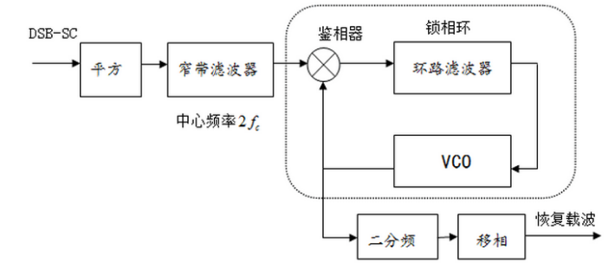

# 实验三：调频（FM)

## 一、实验目的

1、了解VCO作为调频器的原理及其实验方法

2、测量FM信号的波形及其频谱

3、了解利用锁相环作解调的原理及其实验方法

## 二、实验结果

1、单独测量VCO

a当直流电压为0，使VCO中心频率为100kHz

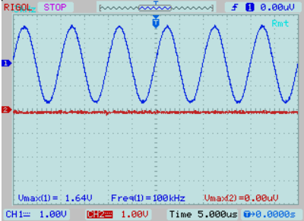

b.在-2V-2V内改变直流电压使频率变化在±5kHz

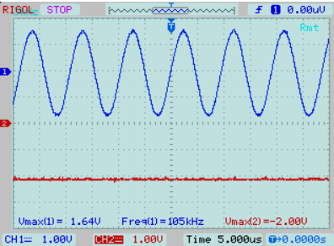

验证

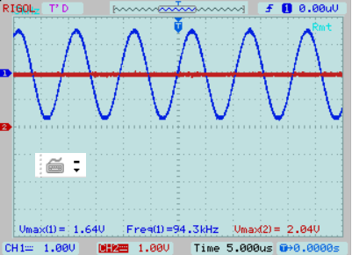

2、2kHz信号及其频谱

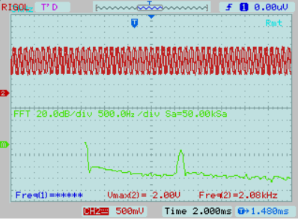

3、FM信号频谱（以中心频率100kHz，±5kHz变化）

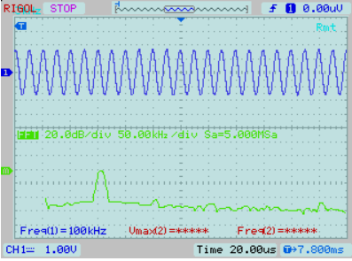

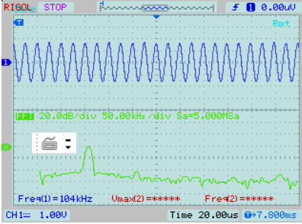

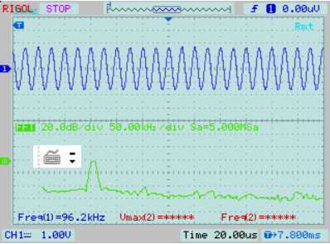

1. 锁相环解调（上蓝色解调信号，下红色原信号）

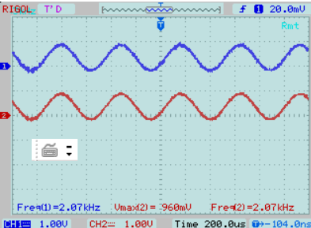

# 实验九：二进制移频键控制（2FSK）

# 一、实验目的

1、了解2FSK信号的产生及其实现方法

2、测量连续相位2FSK信号的波形及其频谱

3.了解锁相环进行2FSK信号解调的原理及其实现方法

## 二、实验结果

**由于实验三调过锁相环，这里不再赘述**

1、8.3kHzTTL信号

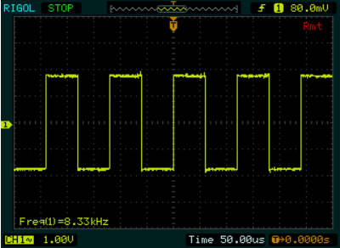

1. 变频为2.08kHz的矩形波

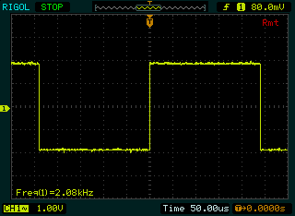

3、经过线路编码器的信号

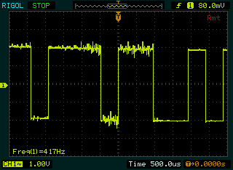

4、2FSK波形

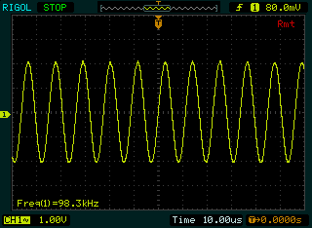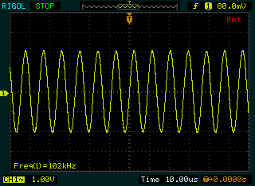

5、2FSK频谱

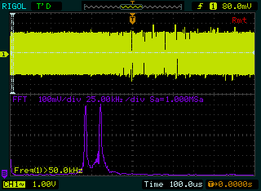

6、解调后信号与原信号对比

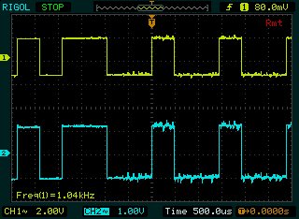

# 实验十一：信号星座

## 一、实验目的

1、了解MPSK和MQAM的矢量表示以及信号星座图

2、掌握MPSK和MQAM信号星座的测试方法

## 二、实验结果

M=4

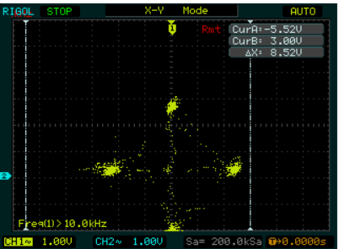

M=8

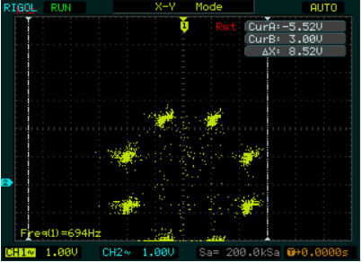

M=16

